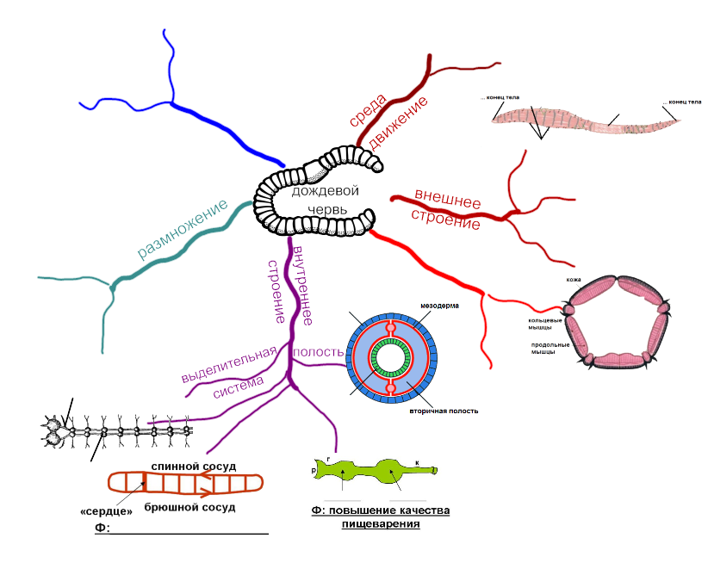ФИ________________________ ________ класс